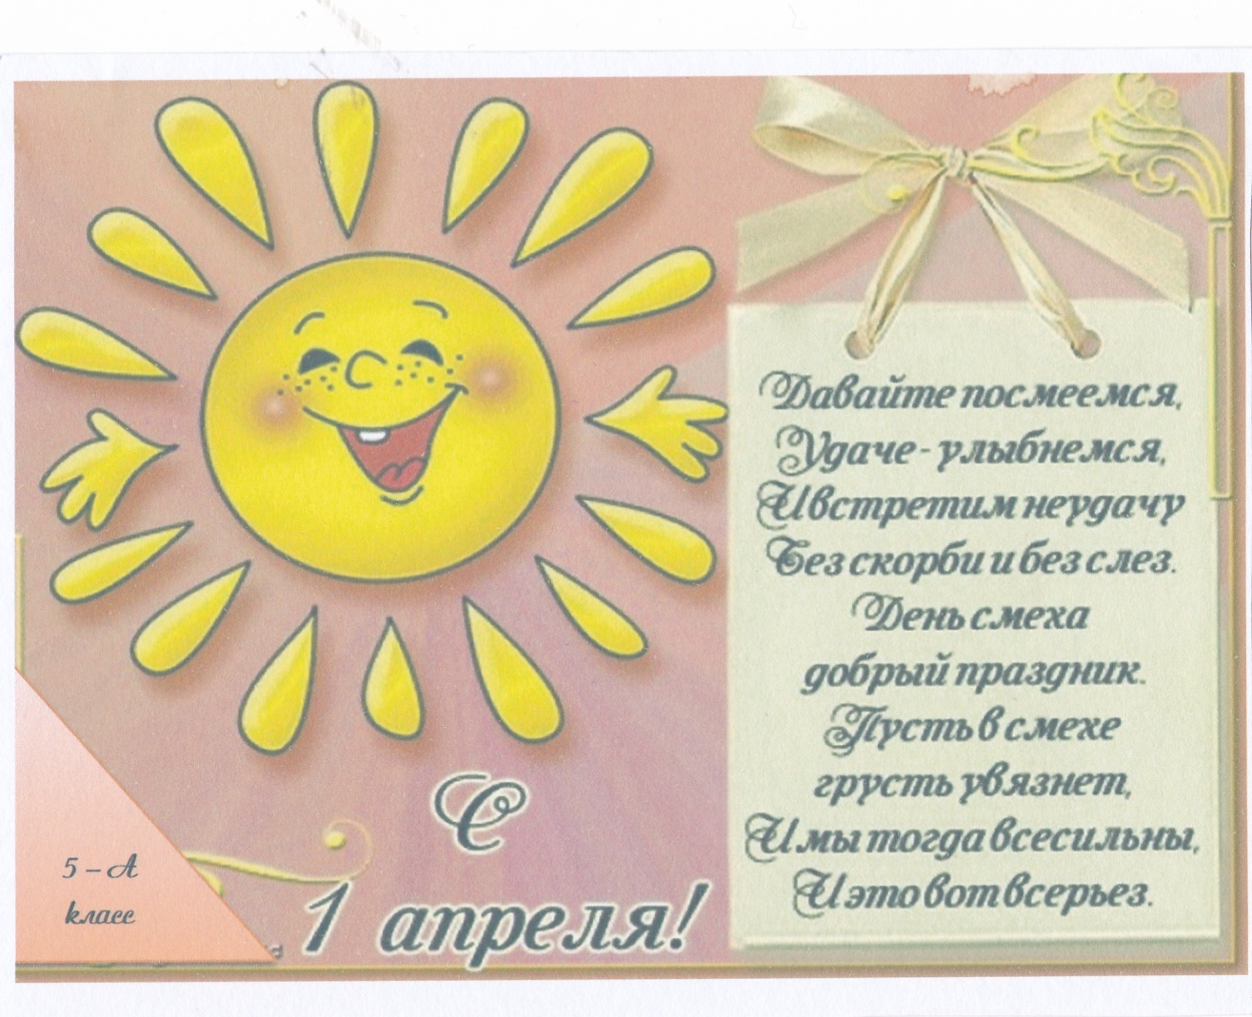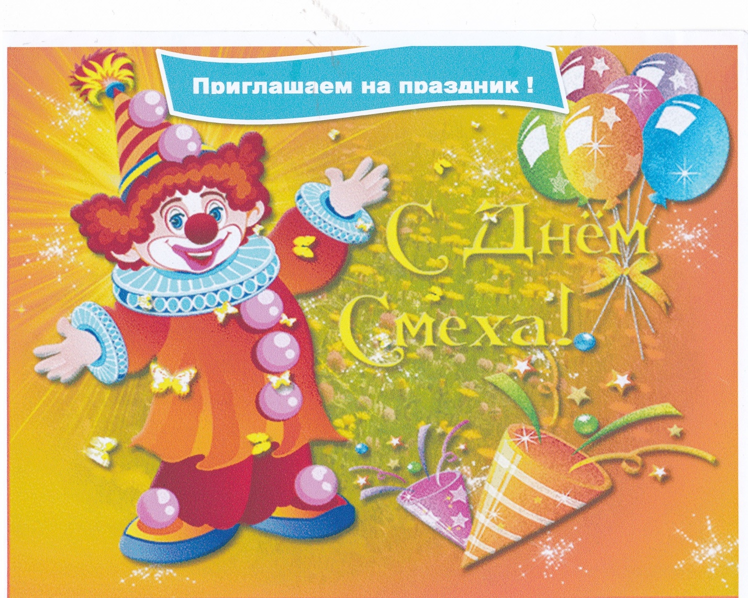
День смеха в 5-А классе.
Классный руководитель Бодрова Т.Б.
1.Свич. Мы праздник сегодня откроем,
Нам ветер и дождь не помеха
Ведь долго ждали, не скроем,
Наш всенародный день смеха
2.Бож. На праздник, на общее веселье
Мы пригласили в гости Смех,
Забаву, Веселье и Развлеченье,
Шутки и Юмор для потех!
Св. Добрый день! Здраствуйте!
Мы рады новой встрече и приветствуем всех вас на празднике юмора.
Б. Итак, с 1 апреля!
Скоморох. Как известно, этот день знаменит веселыми обманами и розыграшими, беззаботными шутками и смехом. И сегодняшний наш день мы постарались подготовить так, чтобы к концу праздника в школе не осталось ни одного хмурого лица. Надеемся, веселые конкурсы, задания, шутки, розыгрыши, сюрпризы помогут в решении всех проблем.
Бож. Доброй шуткой
Начинайте день, друзья!
Шуткой мудрой, шуткой чуткой,
Без которой жить нельзя!
Свич. Смех полезней человеку,
Чем хороший препарат.
Кто смеется, тот в аптеку
Ходит реже, говорят.
Бож. Шутка ценится недаром,
А хорошая – вдвойне.
Больше, больше с каждым годом
Смеха, шуток в каждом дне.
Сценка
( Табличка «Продовжується набір до 1 – го класу»)
Бабуся. Дозвольте ввійти.
Директор. Будь ласка. Ми завжди раді гостям. Сідайте!
Бабуся. Та… та, я краще постою. Тут таке питання. У школу я прийшла записатися. Побачила сьогодні оголошення і довго мучилася,чи приймуть…
Директор. А років вам скільки?
Бабуся. Та от 6 десяточків і ще 6.У норму вкладаюся.
Директор. А медична довідка у вас є?
Бабуся. А як же, ціла енциклопедія, тут все є: і сколіоз, і склероз, і невроз. До того ще ж не бачу, не чую, картавлю, шепеляв, хроплю.
Директор. Так, що ж мені з вами робити. Для 1 – го класу у вас діагноз не підходить. Можливо, вас відразу у 9 –й?
Бабуся. Хіба ж я знаю. У мене є програма мінімум і програма максимум. По мінімуму я хочу нарешті зрозуміти, що таке «го-лі-мий» ,бо коли я діду таке сказала, то він мені ліки виписав, сказав, що з головою у мене не лади. У якому класі у вас таке проходять?Туди й посадіть.
Директор. Складне питання ви мені задали. Без підготовки і не відповіси.
Бабуся. От тобі й на. Значить,дід правий. Казав – не ходи і не мороч людям голову. А як же це так,моя онучка знає,а я ні. Все одно хочу добиватися. Повинна ж я розуміти, чого вона хоче.
Каже – хочу «блін» молока. Я ж швиденько корову видоїла, спекла млинців і до неї, а вона вередує, каже сама їж ті млинці. Ще й відсталою назвала. Отже, я вирішила: звідси не піду, поки шкільну біословогеографію не опаную. Отак і стоятиму, як укопана, з місця не зрушу!
Директор. А може, почнемо з вашої програмі максимум? Що там у вас?
Бабуся. Круїз по Європі.
Директор. А мі в чому вам можем допомогти.
Бабуся. 1. Англійську вивчить за три ночі.
2. Потрапити до Інтернету, щоб показав якому світі живеться краще, бо дід каже, що кінець цього світу буде.
3. Записатися в гурток «Умілі руки» і навчитися робити жабки-стрибунці,манікюри-семецвітки, шпаргалки – дрібушці, щоб бути сучасною, моя Наталочка.
Директор. Так, програма ваша супер, але для реалізації потрібні індивідуальні заняття, а це зашкодить вашому здоров'ю?
Бабуся. Ні-ні, я згодна, коли почнемо?
Директор. Залишайтесь сьогодні, тільки доведеться трохи зачекати. До дзвоника ще декілька хвилин.
Директор. Проходьте до класу і готуйтесь.
Скоморох. 1 апреля – этот День не внесен ни в какие календари знаменательных дат и всенародных праздников, но его вполне можно отнести к международным, поскольку он с одинаковым успехом отмечается и в России, и в Германии, и в Англии, и во Франции, и в Скандинавии, и даже на Востоке. В одних странах 1 апреля называют Днем смеха, в других – Днем дурака. В этот день самые серьезные невольно улыбаются.

Бож. В день весенний,
В день чудесный,
Когда с крыш звенит капель.
Праздник есть один чудесный.
Начинает он апрель.
Свич. С первым днем апрельским, ясным,
Веселитесь от души
Открывайте двери шутке
Взрослые и малыши.
Бож. Мы сегодня поиграем
Посмеемся и тогда
Вместе с розыгрышем добрым
В гости к нам придет весна!

Скоморох. Сегодня не обычный день. 1 апреля – особый праздник. Сегодня нужно обязательно по – доброму пошутить друг над другом и от души посмеяться. Так давай не нарушать традицию! С 1 апреля!
Б. 1 апреля – это праздник смеха!
Св. 1 апреля – это день веселья!
Б.1 апреля ждут вас шутки, смех!
Св.1 апреля – праздник для всех!
Скоромох1: - Ну какой веселый праздник
Без потешных песен разных?
Скоромох2: - И подружки – хохотушки
Приготовили частушки!

Частушки
Изм. Начинаем петь частушки,
Просим не смеяться:
Тут народу очень много,
Можем застесняться.
Лист. Не пойду сегодня в школу,
Голова болит и горло,
Губы, уши, руки, ноги
И не сделаны уроки!!!
Корн. Я в портфель кладу тетрадки,
Ручки ,книжки и пенал,
Куклу-барби, шоколадку,
Чупа-чупс и лимонад!
Сидор. Прозвенел давно звонок,
Полчаса идёт урок!!!
Миша в школу не спешит,
У него будильник спит!!!
Изм. Я врачом ,наверно, стану,
Чтоб рецепты выдавать!
У меня, сказала мама,
Трудно подчерк разобрать!!!
Сидор. Мы летим по коридору,
Соревнуясь, кто вперёд
Донесётся до столовой,
Чтобы выпить весь компот!!!
Корн. Говорит на русском Юра:
«У меня температура,
Мне не рассказать стишок,
Моя память впала в шок».
Лист. По-геройски Катя с ленью
Воевала целый день,
Но, к большому сожаленью,
Победила Катю лень.
Все. Мы частушки вам пропели,
И попали в глаз, не в бровь,
Смех здоровье улучшает
Как полезная морковь.
Бож. Гость 2:
В такой день все должны смеяться,
Носиться, прыгать и кривляться.
Только сегодня можно врать,
При этом чтоб не огорчать.

Свич. Гость 1:
Чтоб остроумны шутки были,
Что б этот день все полюбили.
Давайте будем веселиться,
Довольными чтоб были лица!

Але яке свято без реклами!!!!!!!!!!!
Реклама Щоденника.
Купуйте щоденник універсальний
-Матимете ефект колосальний.
Тут є 1001 дрібниця,
Може в будь-який момент пригодиться.
Мавпа, панда і футбольна команда,
Заморська кухня і від «Саламандри» туфлі,
Косметика кльова і сукня нова.
А до того його можна в машині попрати,
При потребі з нього легко літаки пускати,
І воланчиком бити по цілі влучно.
(На мотив пісні «Несе Галя воду» ).
Купіть цей щоденник,
Він же не порветься.
Плакати за двійки
Вам не доведеться.
Будь-яку пораду
Знайдете постійно,
Буде дублікатом
Він для вас надійним.

А сейчас мы немного посоревнуемся!
Соревнования команд
1.Команды получили д/з.В честь Дня смеха приготовить самый нелепый костюм.
2.А мы с Вами посмотрим призентацию.
3.2-ой конкурс «Парикмахер». С помощью резинок, заколок создать оригенальную прическу. А вроли моделей – мальчики.
4.Молодцы. Жюри работает. Оценивает конкурсы.
5.А мы продолжаем. Следующий конкурс «Кулинары»
6.А команды болельщиков поддерживают участников и зарабатывают лоя них дополнительные баллы
1) Что нужно для приготовления:
-пиццы -котлет
Называете по 1 компоненту. Кто дольше продержиться и назовет больше компонентов ---->
7.Молодцы команды!
8.Переходим к следующему конкурсу. Есть сказка «Теремок». Помните, сколько жильцов поместилось в домике? А мы с вами наполним, участникам вот эти вот эти незамысловатые теремки!
Условие: Добегаете до стула, одеваете варежки, разворачиваете и съедаете конфету, заполняете теремок и только после этого начинает движение следующей участник!
Поддержите, зрители, команды!
9.Молодцы!
10.Заканчивая наши соревнования. Предлагаем участникам последний конкурс, из простого воздушного шара, сделайте веселую мордашку с помощью лент, бумаги, ножниц, клея!
11.А болельщики поддерживают участников!
«В лесу родилась ёлочка!»
1)промявкать 2)проквакать

(Виконується пісня на мотив «Улыбка»).
Посміхнись і буде все окей,
Сумувати більше нині не прийдеться,
Коли жарт помножиш на дотеп,
То про сум забути зовсім доведеться.
І тоді життя шкільне,
Стане суперчарівне
І не буде суму й жалю ні краплинки,
Нових хочеш сподівань -
В клас до ледарів заглянь,
Й не залишиться для суму ні хвилинки.
Выходят все участники на сцену.
Скоморох. Все. Окончился праздник, настал расставания час,
Шутили, играли и нас согревали
Улыбки и блеск ваших глаз.
Запомните этот веселый День смеха,
И мы не забудем о вас.

Бож. 1-й ведущий. В мире живете вы, горя не зная,
Пусть все завидуют, глядя на вас.
Будьте веселыми, будьте вы... счастливы!
Тысячу, тысячу, тысячу раз!
Свич. 2-й ведущий. Ищите улыбку, цените улыбку,
Дарите улыбку друзьям.
Любите улыбку, храните улыбку –
Нам жить без улыбки нельзя!
Все поют песню В.Шаинского «Улыбка»
От улыбки хмурый день светлей,
От улыбки в небе радуга проснется...
Поделись улыбкою своей,
И она к тебе не раз еще вернется.

И тогда наверняка, вдруг запляшут облака,
И кузнечик запиликает на скрипке...
С голубого ручейка начинается река,
Ну, а дружба начинается с улыбки.
С голубого ручейка начинается река,
Ну, а дружба начинается с улыбки.

От улыбки солнечной одной
Перестанет плакать самый грустный дождик.
Сонный лес простится с тишиной
И захлопает в зеленые ладоши.

От улыбки станет всем теплей -
И слону и даже маленькой улитке...
Так пускай повсюду на земле,
Будто лампочки, включаются улыбки!

